TEXTUUR, TYPE & KLEUR

Type: gezaagde vormbakstrips
Textuur: onbezand, zonder nerving
Kleur: karmijnrood tot in de massa

Strips, hoekstrips, horizontale strips en horizontale hoekstrips: beschikbaar op deze dikte.
Andere passtukken en diktes: op verzoek.

TECHNISCHE KENMERKEN
De stenen worden geleverd onder CE-merk met de volgende karakteristieken :
CE merk volgens de EN 771-1 : 2011 + A1 : 2015
Afmeting L x B (hoogte) x D ca. | 235x36x20 mm
St/m² voeg 10-12 mm ca. | 84
St/m² voeg 5-6 mm ca.  St/m² voeg 4-5 mm ca. | 99  103
Bruto volumieke massa | 1900 Kg/m³ (+/- 20%)
Wateropslorping ( 24 uur ) | < 8%
Initiële wateropslorping ( 1 minuut ) | 0,5 ≤ IW2 ≤ 1,5 (IW2)
Waterdampdoorlatendheid | µ = 5/10
Thermische eigenschappen (λ10, droog, 90/90) | 0,85 W/mK (tabel 1 EN1745)
Duurzaamheid (vorst/dooi/weerstand) | F2 - zeer vorstbestand
Actief oplosbare zouten | klasse S2
Brandreactie | klasse A1

specificaties voor strips volgens NBN B 23-004 voor België
Oppervlaktemassa met een traditionele voeg | 27 kg/m² (+/- 20 %)
Oppervlaktemassa met een dunne voeg | 33 kg/m² (+/- 20 %)
Maattolerantie | T1
Maatspreiding | Rm (12/4/4)*
Vlakheidsklasse | Klasse 1
Helderheidsindex HI | 5 ≤ HI ≤ 15

Uitzichtskenmerken

Bij een steekproef op 100 strips zullen ten minste 95 onbeschadigd zijn. Worden als beschadiging beschouwd: iedere gebroken strip; steenstrips met een afgebroken hoek of rand of scheuren in de aangebrachte lagen, ofwel zichtbare scheuren (< 0,2 mm) of afgeschuurde bezanding of profilering, voor zover deze voor het zichtvlak van de strip als storend moeten worden beschouwd. De minimumdiameter van een beschadiging bedraagt 15 mm.

Het aantal strips met fouten mag de 5% niet overschrijden. Worden als fout beschouwd: de aanwezigheid van insluitsels die bij zwelling aanleiding kunnen geven tot afschilferingen in het zichtvlak van de strip ofwel scheuren met een breedte ≥0,2 mm op het zichtvlak.

* Met uitzondering van overbakken baksteendelen met aanwezigheid van brandvlekken die aanleiding geven tot wijziging van het oppervlak.

Benormerk volgens de PTV 23-002 (vereiste aanvullende eigenschappen voor België)

Uitbloeiingen | geen uitbloeiingen (volgens NBN B24-209)
vorstbestandheid | F2 - zeer vorstbestand

aanvullende eigenschappen volgens de BRL 52230 voor Nederland

NL BSB certificaat: | certificaat IKB 1494

aanvullende eigenschappen volgens de BRL 1007 voor Nederland

Indeling volgens de eurocode: | groep 1
Vorstbestandheid: | vorstklasse D
Initiële wateropzuiging: | 0,5 ≤ IW2 ≤ 1,5 (IW2 weinig zuigend)

SOORTEN
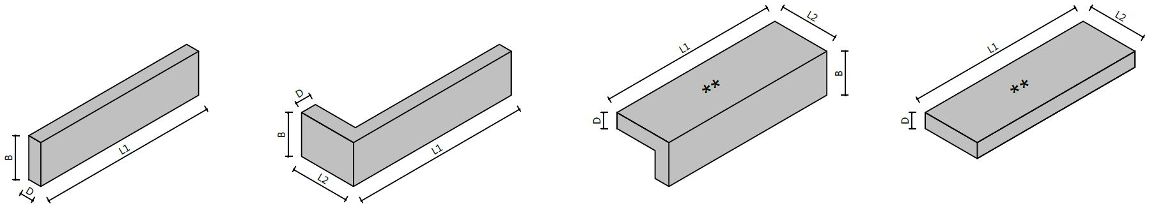

 | Steenstrip |  | Hoekstrip |  | Horizontale hoekstrip |  | Horizontale strip

** De horizontale steenstripzijde heeft een onregelmatige en ruw bezande textuur.

afmetingen

L1 | Ca. 235 mm
L2 | Ca. 72 mm
B | Ca. 36 mm
D | Ca. 20 mm

VERWERKINGSADVIES
De steenstrips worden bij de verwerking gemengd uit 5 verschillende pakken. De strips worden trapsgewijs afgenomen en gemengd verwerkt. Vers metselwerk dient steeds afgeschermd te worden. De strips moeten droog en stofvrij zijn voor verwerking.

Afmetingen kunnen variëren in functie van de producties. Voor de meest actuele versie zie www.brickz.world. Dit document is niet bindend en vernietigt alle voorgaande publicaties. De fabrikant behoudt zich het recht om het productengamma en haar karakteristieken te wijzigen. De gebruiker dient er zich steeds van te vergewissen te beschikken over de meest recente beschrijvingstekst.

TRANSPORT EN OPSLAG
De pallets niet op elkaar transporteren en stockeren om breuk te vermijden.

